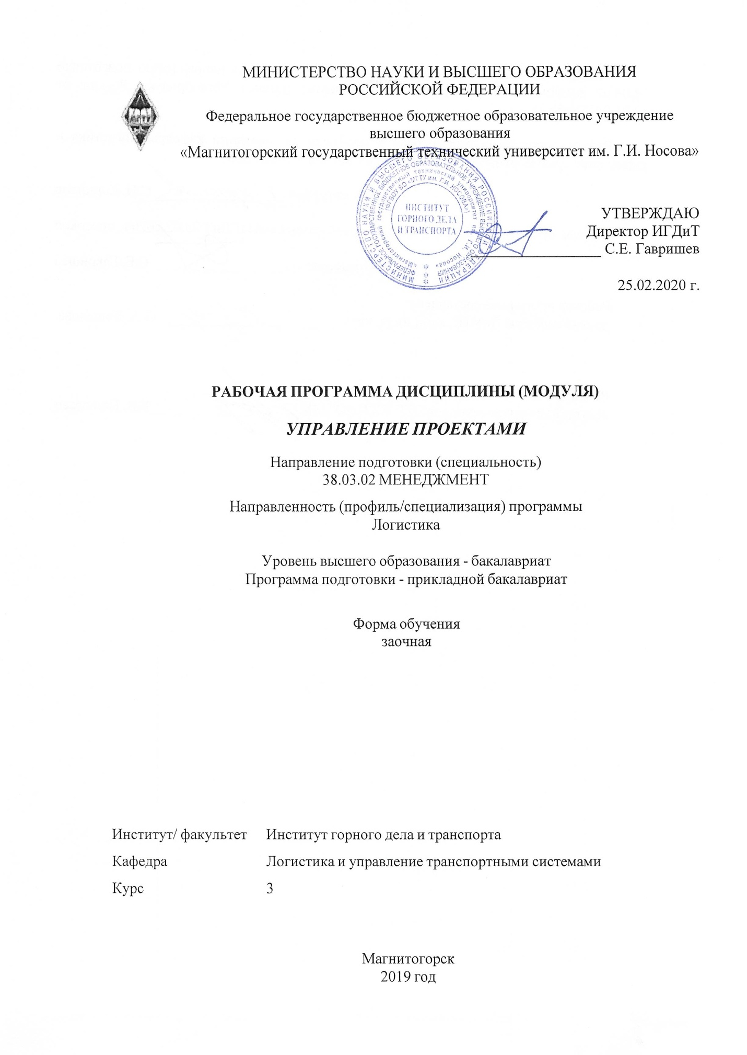

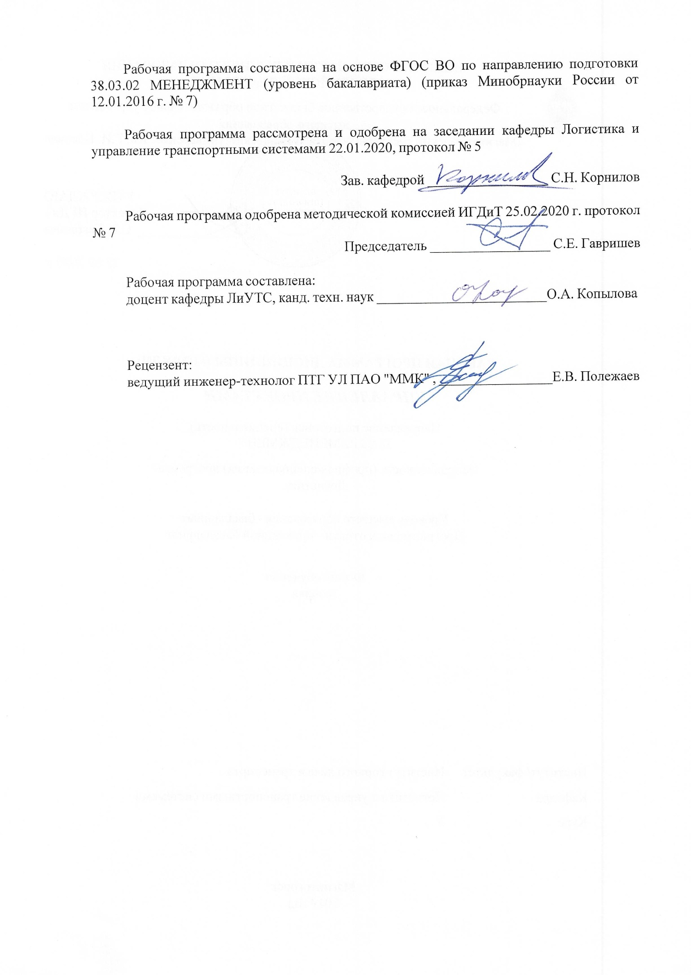

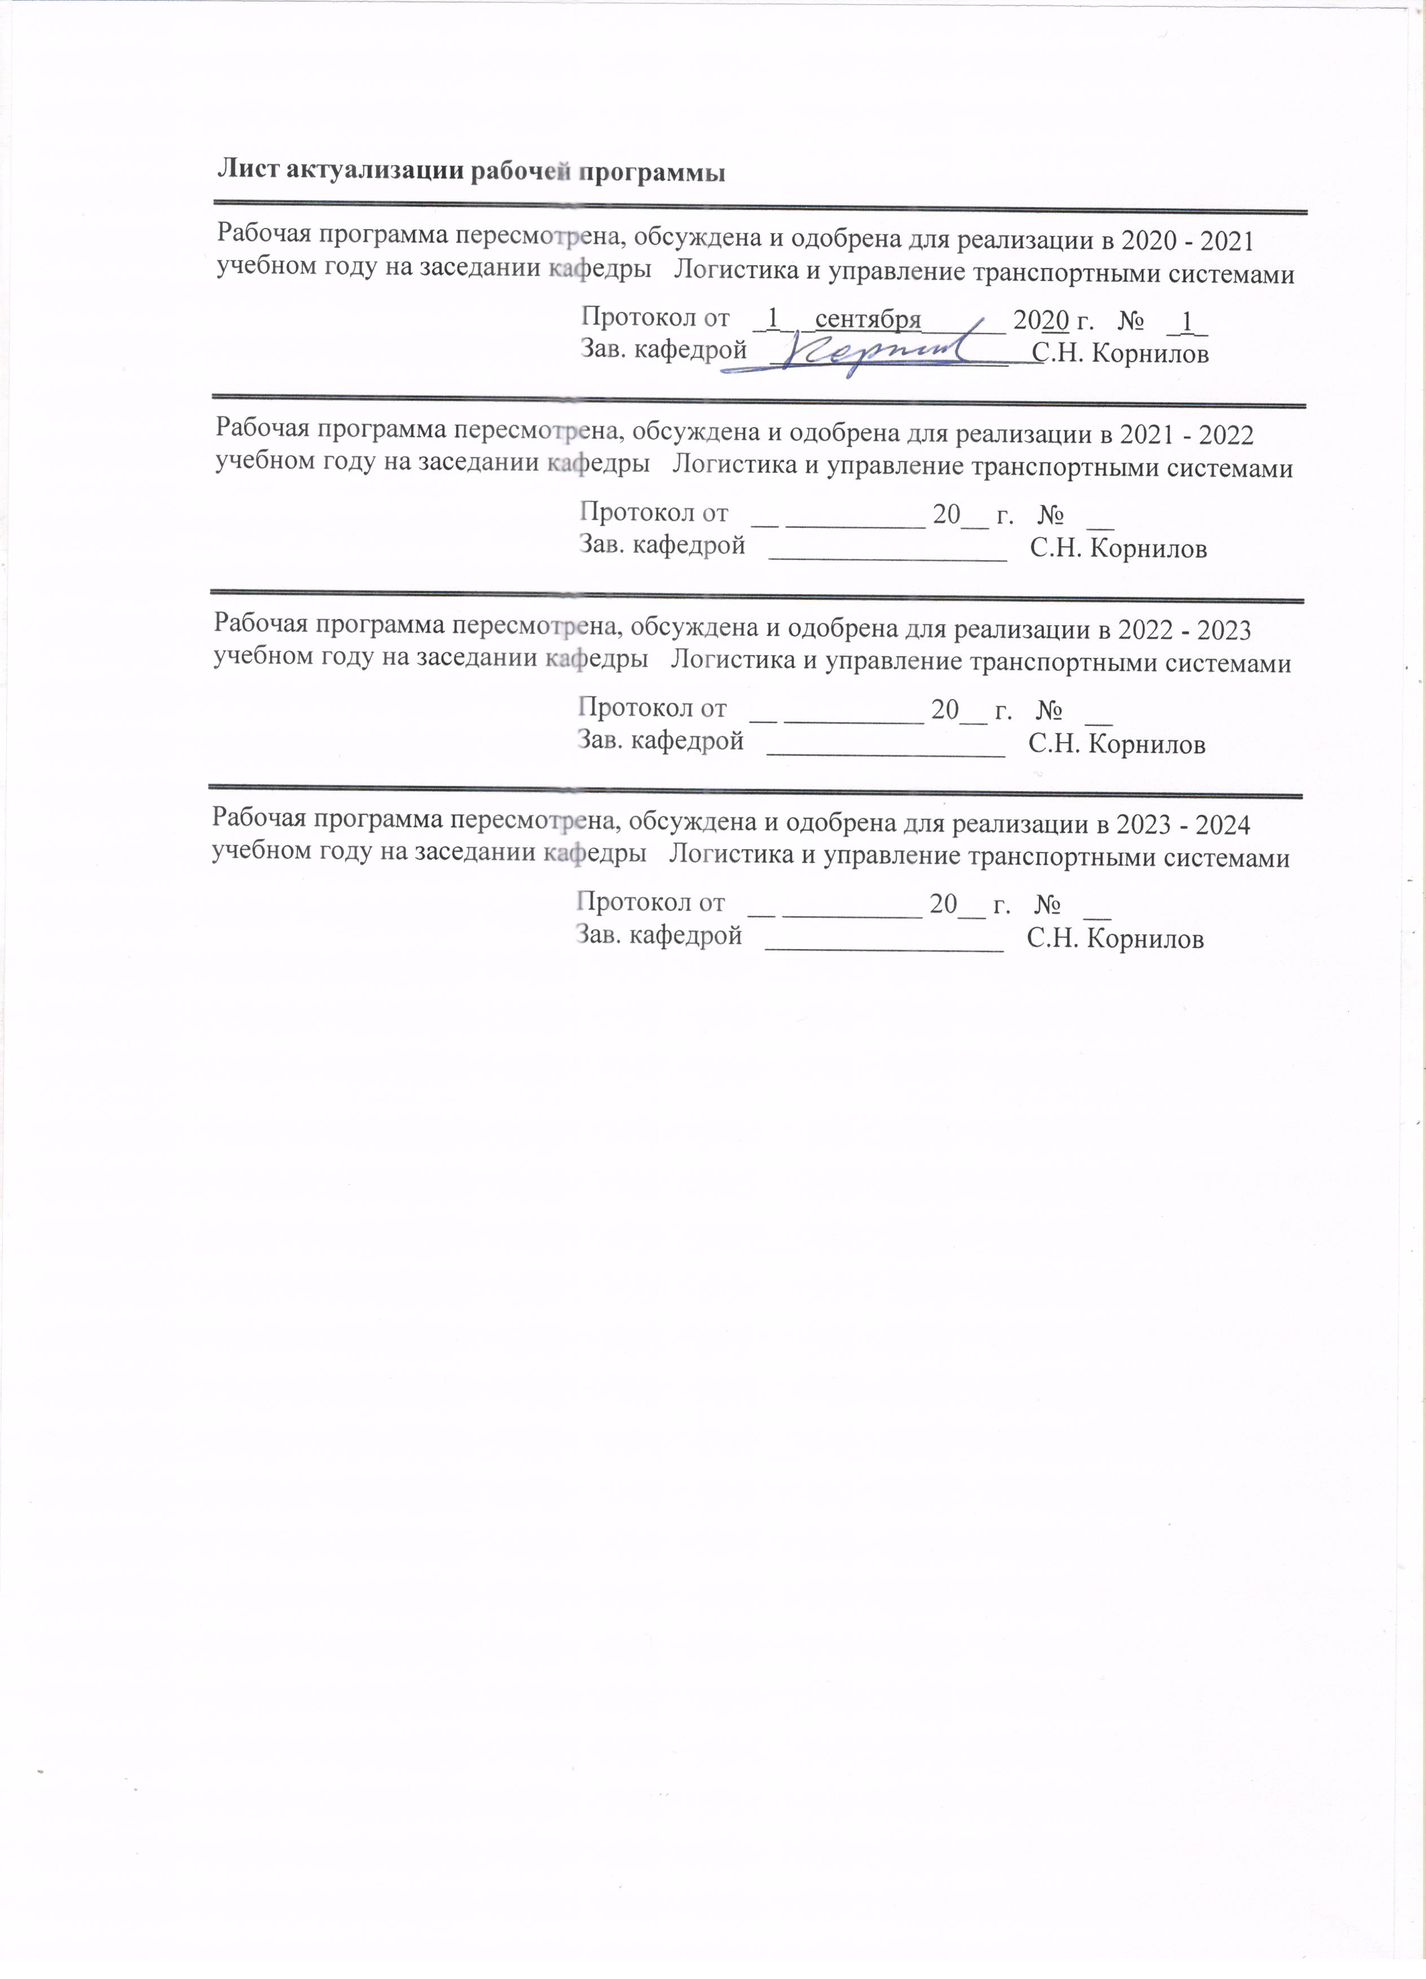

|  |  |
| --- | --- |
| **1** **Цели** **освоения** **дисциплины** **(модуля)** | |
| Целями освоения дисциплины (модуля) «Управление проектами» являются: формирование общепрофессиональных и профессиональных компетенций в области управления проектами; приобретение знаний о современных технологиях управления проектами, принципах проектного управления, практических навыков, необходимых для эффективной работы в проектах. | |
|  |  |
| **2** **Место** **дисциплины** **(модуля)** **в** **структуре** **образовательной** **программы** | |
| Дисциплина Управление проектами входит в базовую часть учебного плана образовательной программы.  Для изучения дисциплины необходимы знания (умения, владения), сформированные в результате изучения дисциплин/ практик: | |
| Управление человеческими ресурсами | |
| Теория и история менеджмента | |
| Методы принятия управленческих решений | |
| Проектная деятельность | |
| Знания (умения, владения), полученные при изучении данной дисциплины будут необходимы для изучения дисциплин/практик: | |
| Интегрированное планирование цепей поставок | |
| Стратегический менеджмент | |
| Управление финансами предприятий | |
| Подготовка к защите и защита выпускной квалификационной работы | |
|  |  |
| **3** **Компетенции** **обучающегося,** **формируемые** **в** **результате** **освоения**  **дисциплины** **(модуля)** **и** **планируемые** **результаты** **обучения** | |
| В результате освоения дисциплины (модуля) «Управление проектами» обучающийся должен обладать следующими компетенциями: | |
|  |  |
| Структурный  элемент  компетенции | Планируемые результаты обучения |
| ПК-6 способностью участвовать в управлении проектом, программой внедрения технологических и продуктовых инноваций или программой организационных изменений | |
| Знать | теоретические основы и понятийный аппарат дисциплины;  основные виды и элементы проектов;  порядок разработки проектов |
| Уметь | проектировать и организовывать процесс управления проектами;  анализировать и управлять рисками и изменениями, возникающими при управлении проектами |
| Владеть | инструментами и методами управления интеграцией, содержанием, сроками, стоимостью, качеством, человеческими ресурсами, коммуникация-ми проекта |
| ПК-11 владением навыками анализа информации о функционировании системы внутреннего документооборота организации, ведения баз данных по различным показателям и формирования информационного обеспечения участников организационных проектов | |
| Знать | методы анализа информации о функционировании системы при принятии решений по управлению проектами |
| Уметь | разрабатывать основные документы проекта |

|  |  |
| --- | --- |
| Владеть | современными методами обработки деловой информации, современными программными средствами, используемыми в управлении проектами |
| ОПК-2 способностью находить организационно-управленческие решения и готовностью нести за них ответственность с позиций социальной значимости принимаемых решений | |
| Знать | важнейшие принципы, функции и методы управления проектами |
| Уметь | воспринимать, обобщать, систематизировать и анализировать информацию для принятия организационно-управленческих решений;  использовать инструменты и методы для принятия организационно- управленческих решений |
| Владеть | навыками применения различного инструментария в управлении проектами и принятии организационно-управленческих решений |

|  |  |  |  |  |  |  |  |  |  |
| --- | --- | --- | --- | --- | --- | --- | --- | --- | --- |
|  | **4.** **Структура,** **объём** **и** **содержание** **дисциплины** **(модуля)** | | | | | | | | |
| Общая трудоемкость дисциплины составляет 4 зачетных единиц 144 акад. часов, в том числе:  – контактная работа – 4,4 акад. часов:  – аудиторная – 4 акад. часов;  – внеаудиторная – 0,4 акад. часов  – самостоятельная работа – 135,7 акад. часов;  Форма аттестации - зачет с оценкой | | | | | | | | | |
|  |  |  |  |  |  |  |  |  |  |
| Раздел/ тема  дисциплины | | Курс | Аудиторная  контактная работа  (в акад. часах) | | | Самостоятельная работа студента | Вид самостоятельной  работы | Форма текущего контроля успеваемости и  промежуточной аттестации | Код компетенции |
| Лек. | лаб.  зан. | практ. зан. |
| 1. Основы управления проектами | | |  | | | | | | |
| 1.1 Введение. Понятие проекта, его основные характеристики | | 3 | 0,1 |  | 0,1/0,1И | 15 | Самостоятельное изучение учебной литературы, конспекта лекций, подготовка к семинарскому занятию | Устный опрос, выступление на семинаре, выполнение практических заданий | ПК-6, ОПК-2 |
| 1.2 Классификация проектов. Жизненный цикл проекта | | 0,2 |  | 0,2/0,2И | 15 | Самостоятельное изучение учебной литературы, конспекта лекций, подготовка к семинарскому занятию | Устный опрос, выступление на семинаре, выполнение практических заданий | ПК-6, ОПК-2 |
| 1.3 Основные процессы управления проектом | | 0,1 |  | 0,1/0,1И | 15 | Самостоятельное изучение учебной литературы, конспекта лекций, подготовка к семинарскому занятию, подготовка до- клада | Устный опрос, выступление на семинаре, выполнение практических заданий, доклад | ПК-6, ПК-11, ОПК-2 |
| Итого по разделу | | | 0,4 |  | 0,4/0,4И | 45 |  |  |  |
| 2. Разработка и управление подсистемами проекта | | |  | | | | | | |
| 2.1 Управление интеграцией (содержанием) проекта | | 3 | 0,3 |  | 0,3/0,3И | 15 | Самостоятельное изучение учебной литературы, конспекта лекций | Устный опрос, выполнение практических заданий | ПК-6, ПК-11, ОПК-2 |
| 2.2 Управление временем проекта | | 0,3 |  | 0,3/0,3И | 15 | Самостоятельное изучение учебной литературы, конспекта лекций | Устный опрос, выполнение практических заданий | ПК-6, ПК-11, ОПК-2 |
| 2.3 Управление стоимостью проекта | | 0,3 |  | 0,3/0,3И | 15 | Самостоятельное изучение учебной литературы, конспекта лекций | Устный опрос, выполнение практических заданий | ПК-6, ПК-11, ОПК-2 |
| 2.4 Управление качеством проекта | | 0,2 |  | 0,2/0,2И | 15 | Самостоятельное изучение учебной литературы, конспекта лекций | Устный опрос, выполнение практических заданий | ПК-6, ПК-11, ОПК-2 |
| 2.5 Управление командой проекта. Управление коммуникациями проекта | | 0,2 |  | 0,2/0,2И | 15 | Самостоятельное изучение учебной литературы, конспекта лекций | Устный опрос, выполнение практических заданий | ПК-6, ПК-11, ОПК-2 |
| 2.6 Управление изменениями, рисками и завершение проекта | | 0,3 |  | 0,3/0,3И | 15,7 | Самостоятельное изучение учебной литературы, конспекта лекций | Устный опрос, выполнение практических заданий |  |
| Итого по разделу | | | 1,6 |  | 1,6/1,6И | 90,7 |  |  |  |
| Итого за семестр | | | 2 |  | 2/2И | 135,7 |  | зао |  |
| Итого по дисциплине | | | 2 |  | 2/2И | 135,7 |  | зачет с оценкой | ПК-6,ОПК- 2,ПК-11 |

|  |
| --- |
| **5** **Образовательные** **технологии** |
|  |
| Для реализации предусмотренных видов учебной работы в качестве образователь-ных технологий в преподавании дисциплины «Управление проектами» используются традиционная и модульно-компетентностная технологии.  Передача необходимых теоретических знаний и формирование основных представ-лений в учебной дисциплине «Управление проектами» происходит с использованием мультимедийного оборудования.  Практические занятия проходят в традиционной форме, в форме проблемных семинаров. На проблемных семинарах обсуждение нового материала сопровождается постановкой вопросов и дискуссией в поисках ответов на эти вопросы. В ходе проведения практических занятий выполняется выполнение заданий, предусматривающие разработку проекта, обсуждение и решение ситуационных задач и упражнений по применению методов количественного и качественного анализа информации при принятии управленческих решений при разработке проекта  Самостоятельная работа стимулирует студентов в процессе подготовки к итоговой аттестации. |
|  |
| **6** **Учебно-методическое** **обеспечение** **самостоятельной** **работы** **обучающихся** |
| Представлено в приложении 1. |
|  |
| **7** **Оценочные** **средства** **для** **проведения** **промежуточной** **аттестации** |
| Представлены в приложении 2. |
|  |
| **8** **Учебно-методическое** **и** **информационное** **обеспечение** **дисциплины** **(модуля)** |
| **а)** **Основная** **литература:** |
| 1.Лещева, И. А. Основы управления проектами : учеб. пособие / И. А. Лещева, Э. В. Страхович ; Высшая школа менеджмента СПбГУ. — Санкт-Петербург : Высшая школа менеджмента, 2011. — 96 с. - ISBN 978-5-9924-0059-5. - Текст : электронный. - URL: <https://znanium.com/read?id=205267> (дата обращения: 24.06.2020). – Режим доступа: по подписке |
|  |
| **б)** **Дополнительная** **литература:** |
| 1.Новикова, Т. Б. Управление проектами в социальных и экономических системах : учебное пособие / Т. Б. Новикова ; МГТУ. - Магнитогорск : МГТУ, 2017. - 1 электрон. опт. диск (CD-ROM). - Загл. с титул. экрана. - URL: <https://magtu.informsystema.ru/uploader/fileUpload?name=2920.pdf&show=dcatalogues/1/1134530/2920.pdf&view=true> (дата обращения: 04.10.2019). - Макрообъект. - Текст : электрон-ный. - Сведения доступны также на CD-ROM  2. Управление проектами : учебник / под ред. Н.М. Филимоновой, Н.В. Моргуновой, Н.В. Родионовой. — Москва : ИНФРА-М, 2019. — 349 с. — (Высшее образование: Бакалавриат). — www.dx.doi.org/10.12737/textbook_5a2a2b6fa850b2.17424197. - ISBN 978-5-16-105962-3. - Текст : электронный. - URL: <https://znanium.com/read?id=330949> (дата обращения: 24.06.2020). – Режим доступа: по подписке  3. Сооляттэ, А. Ю. Управление проектами в компании: методология, технологии, практика [Электронный ресурс] : учебник / А. Ю. Сооляттэ. - Москва : Московский фи-нансово-промышленный университет «Синергия», 2012. - (Академия бизнеса). - ISBN 978-5-4257-0080-3. - Текст : электронный. - URL: <https://znanium.com/read?id=249105> (дата обращения: 24.06.2020). – Режим доступа: по подписке  4. Журнал «Бизнес журнал». — Режим доступа: <https://dlib.eastview.com/browse/publication/65668>. |

|  |  |  |  |  |
| --- | --- | --- | --- | --- |
|  | | | | |
|  |  |  |  |  |
| **в)** **Методические** **указания:** | | | | |
| Чусавитина, Г. Н. Сборник контрольных заданий по дисциплине "Управление проектами" : задачник / Г. Н. Чусавитина, В. Н. Макашова ; МГТУ. - Магнитогорск : МГТУ, 2017. - 1 электрон. опт. диск (CD-ROM). - Загл. с титул. экрана. - URL: <https://magtu.informsystema.ru/uploader/fileUpload?name=3376.pdf&show=dcatalogues/1/1139231/3376.pdf&view=true> (дата обращения: 04.10.2019). - Макрообъект. - Текст : электрон-ный. - Сведения доступны также на CD-ROM.  2. Чусавитина, Г. Н. Управление проектами в образовании с использованием ProjectLibre : практикум / Г. Н. Чусавитина, В. Н. Макашова ; МГТУ. - Магнитогорск : МГТУ, 2018. - 1 электрон. опт. диск (CD-ROM). - Загл. с титул. экрана. - URL: <https://magtu.informsystema.ru/uploader/fileUpload?name=3708.pdf&show=dcatalogues/1/1527605/3708.pdf&view=true> (дата обращения: 15.10.2019). - Макрообъект. - Текст : электрон-ный. - Сведения доступны также на CD-ROM. | | | | |
|  |  |  |  |  |
| **г)** **Программное** **обеспечение** **и** **Интернет-ресурсы:** | | | | |
|  | | | | |
|
|  |  |  |  |  |
| **Программное** **обеспечение** | | | | |
|  | Наименование ПО | № договора | Срок действия лицензии |  |
|  | MS Windows 7 Professional(для классов) | Д-1227-18 от 08.10.2018 | 11.10.2021 |  |
|  | MS Office 2007 Professional | № 135 от 17.09.2007 | бессрочно |  |
|  | 7Zip | свободно распространяемое ПО | бессрочно |  |
|  | FAR Manager | свободно распространяемое ПО | бессрочно |  |
|  |  |  |  |  |
| **Профессиональные** **базы** **данных** **и** **информационные** **справочные** **системы** | | | | |
|  | Название курса | | Ссылка |  |
|  | Электронная база периодических изданий East View Information Services, ООО «ИВИС» | | URL: https://dlib.eastview.com/ |  |
|  |  |
|  | Национальная информационно-аналитическая система – Российский индекс научного цитирования (РИНЦ) | | URL: https://elibrary.ru/project_risc.asp |  |
|  | Поисковая система Академия Google (Google Scholar) | | URL: https://scholar.google.ru/ |  |
|  | Информационная система - Единое окно доступа к информационным ресурсам | | URL: http://window.edu.ru/ |  |
|  | Электронные ресурсы библиотеки МГТУ им. Г.И. Носова | | URL: http://magtu.ru:8085/marcweb2/Default.asp |  |
| **9** **Материально-техническое** **обеспечение** **дисциплины** **(модуля)** | | | | |
|  |  |  |  |  |
| Материально-техническое обеспечение дисциплины включает: | | | | |

|  |
| --- |
| Учебные аудитории для проведения занятий лекционного типа. Оснащение: мультимедийные средства хранения, передачи и представления информации.    Учебные аудитории для проведения занятий семинарского типа, практических занятий, групповых и индивидуальных консультаций, текущего контроля и промежуточной аттестации. Оснащение: мультимедийные средства хранения, передачи и представления информации.  Персональные компьютеры с пакетом MS Office, выходом в Интернет и с доступом в электронную информационно-образовательную среду университета    Помещения для самостоятельной работы обучающихся. Оснащение: персональные компьютеры с пакетом MS Office, выходом в Интернет и с доступом в электронную информационно-образовательную среду университета    Помещения для хранения и профилактического обслуживания учебного оборудования. Оснащение: шкафы для хранения учебно-методической документации, учебного оборудования и учебно-наглядных пособий. |

# Приложение 1

# Учебно-методическое обеспечение самостоятельной работы обучающихся

По дисциплине «Управление проектами» предусмотрена аудиторная и внеаудиторная самостоятельная работа обучающихся.

Аудиторная самостоятельная работа студентов на практических занятиях осуществляется под контролем преподавателя в виде семинара и выполнения практических заданий.

Внеаудиторная самостоятельная работа обучающихся осуществляется в виде изучения литературы по соответствующему разделу с проработкой материала и подготовкой к семинарским занятиям, подготовкой и защитой доклада, выполнением задний по разработке проекта.

**Перечень вопросов для подготовки к семинарским занятиям**

Раздел 1 «Основы управления проектами».

Тема 1.1 «Введение. Понятие проекта, его основные характеристики».

Цели, задачи и структура курса. История управления проектами. Система стандартов в области управления проектами. Проект, программа. Стейкхолдеры и организационная структура управления проектами. Критерии успехов и неудач проекта. Понятие критериев успеха и неудач проекта. Факторы, влияющие на успех и неудачи проекта

Тема 1.2 «Классификация проектов. Жизненный цикл проекта».

Классификация проектов. Жизненный цикл и фазы проекта. Состав стейкхолдеров проекта. Менеджер проекта. Команда проекта. Взаимодействие участников проекта. Виды организационных структур: функциональная, проектная, матричная, смешанная. Их сравнительная характеристика.

Тема 1.3 «Основные процессы управления проектами».

Процессы и функции управления проектами. Понятие процессов в управлении проектами. Основные и вспомогательные процессы в управлении проектами. Понятие инициации, планирования, выполнения, контроля и закрытия проекта. Функции управления проектами: управление интеграцией, управление предметной областью, управление временем, управление стоимостью, управление рисками, управление коммуникациями, управление человеческими ресурсами, управление качеством, управление контрактами и поставками. Корпоративная система управления проектами. Цели, структура, этапы разработки системы управления проектами в компании. Стандарты управления проектами

**Практические задания**

1. Выполнение сравнительной характеристики операционной и проектной деятельности предприятия.
2. Привести примеры проектов в деятельности предприятия. Перечислить специфические черты присущие проектам
3. Заполнить схему основными понятиями управления проектами, учитывая взаимосвязи между ними.
4. Ознакомиться с составом основных участников проекта и их функциями
5. Провести сравнительный анализ различных видов проекта. Выполнить классификацию различных проектов по следующим признакам: уровень проекта, сложность, сроки реализации, размер проекта, сроки реализации, причина возникновения проекта и т.д.
6. Определить жизненный цикл проекта и основных участников на каждом этапе реализации проекта
7. Выполнить инициацию проекта. Определить цель, задачи разрабатываемого проекта
8. Разработать устав проекта
9. Сформировать карту участников проекта. Создать базу данных участников проекта
10. Выполнение структурной декомпозиции работ проекта. Изучение инструменты планирования работ при управлении проектами на примере построения диаграммы Гантта
11. Планирование ресурсов проекта
12. Планирование стоимости проекта. Определение ставки (стоимости) использования ресурсов, оценка общей стоимости проекта
13. Анализ и оптимизация проекта с помощью программных средств. Контроль фактического выполнения проекта с базовым вариантом проекта. Оптимизация плана работ проекта при необходимости.

**Тестирование** проводится в компьютерном классе и представлено вопросами и сформулированными на них вариантами ответов. При ответе на вопрос необходимо выбрать один вариант ответа. Оценка правильности ответов представлена по окончании теста. Количество попыток прохождения теста – однократно

***Примерные тестовые вопросы***

1. Продолжительность времени от первой затраты до последней выгоды проекта называется…

a) комплексным циклом проекта;

b) жизненным циклом проекта;

c) исходным циклом проекта;

d) полным циклом проекта.

2. Реализация проекта требует выполнения определенного количества всевозможных мероприятий и работ, которые для удобства рассмотрения можно разделить на следующие группы…

a) основную и дополнительную деятельность проекта;

b) основную деятельность и деятельность по проверке проекта;

c) основную деятельность и деятельность по обеспечению проекта;

d) главную и второстепенную деятельность.

3. К основной деятельности проекта обычно относят…

a) формирование целей проекта;

b) правовую деятельность;

c) кадровую деятельность;

d) базовое и детальное проектирование;

e) сдачу проекта;

f) финансовую деятельность;

g) анализ проблемы;

h) эксплуатацию проекта;

i) организационную деятельность;

j) информационную деятельность.

4. В деятельности по обеспечению проекта могут быть выделены следующие части…

a) формирование целей проекта;

b) правовую деятельность;

c) кадровую деятельность;

d) базовое и детальное проектирование;

e) сдачу проекта;

f) финансовую деятельность;

g) анализ проблемы;

h) эксплуатацию проекта;

i) организационная деятельность;

j) информационная деятельность.

5. Программой промышленного развития ООН (UNIDO) предложено видение проекта как цикла, состоящего из следующих фаз…

a) начальной, средней, конечной;

b) прединвестиционной, инвестиционной, эксплуатационной;

c) предшествующей, развивающей, завершающей;

d) предэксплуатационной, эксплуатационной, постэксплуатационной.

6. …имеет следующие стадии: определение инвестиционных возможностей, анализ альтернативных вариантов, предварительный выбор проекта – предварительное технико-экономическое обоснование, выводы по проекту и решение об инвестировании.

a) прединвестиционная фаза;

b) инвестиционная фаза;

c) постинвестиционная фаза;

d) фаза эксплуатации.

7. …имеет следующие стадии: установление правовой, финансовой и организационной основ для осуществления проекта, приобретение и передача технологий, детальная проектная обработка и составление контрактов, приобретение земли, строительные работы и установка оборудования, предпроизводственный маркетинг, набор и обучение персонала, сдача в эксплуатацию и запуск.

a) прединвестиционная фаза;

b) инвестиционная фаза;

c) постинвестиционная фаза;

d) фаза эксплуатации.

8. …как стадия цикла определяет выбор или генерацию базовых идей, обеспечивающих выполнение важнейших задач развития.

a) экспертиза;

b) идентификация;

c) разработка;

d) реализация.

9. Проект может считаться выверенным и готовым для передачи на стадию разработки при соблюдении следующих условий…

a) выполнен отбор альтернативных вариантов проекта;

b) идентифицированы основные организационные и политические проблемы, влияющие на судьбу проекта;

c) определены ожидаемые выгоды и затраты, существует поддержка проекта.

10. Обоснование целесообразности осуществления проекта, а также выбор вариантов его реализации с точки зрения оптимальности для достижения цели выполняются на основе…

a) синтеза;

b) анализа, скрининга;

c) дифференциации;

d) интеграции

11. Детальный анализ всех аспектов проекта, а также последствий его реализации определяется на этапе...

a) экспертизы;

b) идентификации;

c) разработки;

d) реализации.

12. К разновидностям экспертизы проекта относятся…

a) коммерческая, финансовая, экономическая;

b) экологическая, социальная;

c) экологическая, финансовая, экономическая;

d) коммерческая, техническая, экологическая, социальная, финансовая, экономическая.

13. Ретроспективный анализ проекта осуществляется на этапе…

a) экспертизы;

b) завершающей оценки;

c) разработки;

d) реализации.

14. Процессы и действия, обеспечивающие включение в проект всех тех и только тех работ, необходимые для успешного выполнения проекта составляют…

a) управление человеческими ресурсами;

b) управление стоимостью;

c) управление содержанием;

d) управление конфигурацией;

e) управление сроками;

f) управление интеграцией;

g) управление рисками;

h) управление качеством;

i) управление коммуникациями.

**Примерные темы рефератов (докладов) по дисциплине**

1. Виды и классификация проектов
2. Место и роль проектов в деятельности организации
3. Проектно-ориентированное управление
4. Управление государственными целевыми программами
5. Управление проектами в государственно-частном партнерстве
6. Жизненный цикл проекта
7. Организационная структура проекта
8. Выбор организационной формы проекта
9. Группы процессов управления проектами
10. Процессы планирования проекта
11. Планирование поставок
12. Разработка плана проекта
13. Распределение информации в проекте
14. Процессы контроля проекта
15. Контроль содержания проекта
16. Контроль персонала и ресурсов проекта
17. Контроль рисков проекта
18. Контроль качества проекта
19. Процессы закрытия проекта
20. Сбор требований и определение содержания проектов
21. Разработка календарного плана проекта
22. Разработка смет проекта
23. Разработка бюджета проекта
24. Идентификация рисков проекта
25. Организация управления персоналом в проекте

Реферат это продукт самостоятельной работы обучающегося, представляющий собой краткое изложение в письменном виде полученных результатов теоретического анализа определенной научной (учебно-исследовательской) темы, где автор раскрывает суть исследуемой проблемы, приводит различные точки зрения, а также собственные взгляды на неё.

Реферат – сбор и представление исчерпывающей информации по заданной теме из различных источников, приведение интересных фактов, статистических данных.

Работу над рефератом можно условно подразделить на три этапа:

1. Подготовительный этап, включающий изучение предмета исследования;

2. Изложение результатов изучения в виде связного текста;

3. Устное сообщение по теме реферата.

Текст реферата должен подчиняться определенным требованиям: он должен раскрывать тему, обладать связностью и цельностью.

Раскрытие темы предполагает, что в тексте реферата излагается относящийся к теме материал и предлагаются пути решения содержащейся в теме проблемы; связность текста предполагает смысловую соотносительность отдельных компонентов, а цельность - смысловую законченность текста.

С точки зрения связности все тексты делятся на тексты-констатации и тексты-рассуждения. Тексты-констатации содержат результаты ознакомления с предметом и фиксируют устойчивые и несомненные суждения. В текстах-рассуждениях одни мысли извлекаются из других, некоторые ставятся под сомнение, дается им оценка, выдвигаются различные предположения.

Структура реферата

1) титульный лист (оформляется по образцу, утвержденному кафедрой);

2) план работы с указанием страниц каждого пункта;

3) введение (обоснование актуальности выбранной для изучения темы для теории и практики, для автора реферата);

4) текстовое изложение материала по вопросам плана с необходимыми ссылками на источники, использованные автором реферата, с изложением собственной авторской позиции к обсуждаемой теме);

5) заключение;

6) список использованной литературы;

7) приложения, которые состоят из таблиц, фотографий, диаграмм, графиков, рисунков, схем (необязательная часть реферата).

Во введении аргументируется актуальность исследования, т. е. выявляется практическое и теоретическое значение данного исследования. Далее констатируется, что сделано в данной области предшественниками; перечисляются положения, которые должны быть обоснованы. Введение может также содержать обзор источников или экспериментальных данных, уточнение исходных понятий и терминов, сведения о методах исследования. Во введении обязательно формулируются цель и задачи реферата.

Объем введения - в среднем около 10% от общего объема реферата.

Основная часть реферата раскрывает содержание темы. Она наиболее значительна по объему, наиболее значима и ответственна. В ней обосновываются основные тезисы реферата, приводятся развернутые аргументы, предполагаются гипотезы, касающиеся существа обсуждаемого вопроса. Важно проследить, чтобы основная часть не имела форму монолога. Аргументируя собственную позицию, можно и должно анализировать и оценивать позиции различных исследователей, с чем-то соглашаться, чему-то возражать, кого-то опровергать. Текст основной части делится на главы, параграфы, пункты. План основной части может быть составлен с использованием различных методов группировки материала: классификации (эмпирические исследования), типологии (теоретические исследования), периодизации (исторические исследования).

Заключение — последняя часть научного текста. В ней краткой и сжатой форме излагаются полученные результаты, представляющие собой ответ на главный вопрос исследования. Здесь же могут намечаться и дальнейшие перспективы развития темы. Небольшое по объему сообщение также не может обойтись без заключительной части - пусть это будут две-три фразы. Но в них должен подводиться итог проделанной работы.

Реферат любого уровня сложности обязательно сопровождается списком используемой литературы. Названия книг в списке располагают по алфавиту с указанием выходных данных использованных книг.

Шкала оценивания

2 балла – тема не раскрыта на теоретическом уровне;

3 балл - тема раскрыта на теоретическом уровне;

4 баллов - тема раскрыта, студент свободно ориентируется в материале, приводит практические примеры;

5 баллов - тема раскрыта, студент свободно ориентируется в материале, приводит практические примеры, отвечает на вопросы группы и преподавателя, защиту сопровождает презентация

# Приложение 2

# Оценочные средства для проведения промежуточной аттестации

**а) Планируемые результаты обучения и оценочные средства для проведения промежуточной аттестации:**

| Структурный элемент  компетенции | Планируемые результаты обучения | Оценочные средства |
| --- | --- | --- |
| **ОПК-2 способностью находить организационно-управленческие решения и готовностью нести за них ответственность с позиций социальной значимости принимаемых решений** | | |
| Знать | важнейшие принципы, функции и методы управления проектами | Перечень теоретических вопросов к зачету:  1. Виды организационных структур 2. Процессы инициации проекта 3. Определение обеспеченности проекта ресурсами 4. Столбиковые диаграммы или график Ганта 5. Сетевое планирование 6. Управление рисками проекта 7. Мониторинг проекта и оценка оказанного воздействия   Примерные тестовые вопросы  1.Снижение последствий отрицательного воздействия вероятных событий, которые могут явиться причиной изменений качества, затрат, сроков или ухудшения технических характеристик, называется управлением...  a) человеческими ресурсами;  b) стоимостью;  c) содержанием;  d) конфигурацией;  e) сроками;  f) интеграцией;  g) рисками;  h) качеством;  i) коммуникациями.  2.К разновидностям экспертизы проекта относятся…  a) коммерческая, финансовая, экономическая;  b) экологическая, социальная;  c) экологическая, финансовая, экономическая;  d) коммерческая, техническая, экологическая, социальная, финансовая, экономическая.  3. Ретроспективный анализ проекта осуществляется на этапе…  a) экспертизы;  b) завершающей оценки;  c) разработки;  d) реализации.  4. Метод критического пути используется для...   1. сокращения затрат на реализацию проекта 2. планирования рисков проекта 3. планирование мероприятий по выходу из критических ситуаций 4. планирования расписания и управления сроками проекта   5.Что такое диаграмма Ганта?   1. документ, устанавливающий ресурсные ограничения проекта 2. графическое изображение иерархической структуры работ 3. дерево ресурсов проекта 4. горизонтальная линейная диаграмма, на которой работы проекта представляются протяженными во времени отрезками   6.Что такое инициация проекта?   1. убеждение руководства организации (или инвесторов) в необходимости выполнения проекта; 2. принятие решение о начале проекта 3. явные и неявные цели основных участников проекта   d)определение целей и задач проекта |
| Уметь | воспринимать, обобщать, систематизировать и анализировать информацию для принятия организационно-управленческих решений;  использовать инструменты и методы для принятия организационно-управленческих решений | **Примерные темы практических заданий:**   1. Выполнить инициацию проекта. Определить цель, задачи разрабатываемого проекта 2. Выполнение структурной декомпозиции работ проекта. Изучение инструменты планирования работ при управлении проектами на примере построения диаграммы Гантта 3. Планирование ресурсов проекта 4. Анализ и оптимизация проекта с помощью программных средств. Контроль фактического выполнения проекта с базовым вариантом проекта. Оптимизация плана работ проекта при необходимости. |
| Владеть | навыками применения различного инструментария в управлении проектами и принятии организационно-управленческих решений | **Примерные задания:**  **Задание 1.**  На рисунке представлена взаимосвязь между работами проекта. Определить резервы времени работ. Что произойдет если продолжительность операции «В» увеличится на один день.    **Задание 2:** Создание и разработка проекта  Тема проекта определяется студентом самостоятельно с согласованием с преподавателем. Разработка и создание проекта возможно с использованием современных программных продуктов.  Примерные темы проектов:   1. Создание транспортной компании 2. Создание ремонтной зоны автомобилей в транспортной компании и т.д. |
| **ПК-6 способностью участвовать в управлении проектом, программой внедрения технологических и продуктовых инноваций или программой организационных изменений** | | |
| Знать | теоретические основы и понятийный аппарат дисциплины;  основные виды и элементы проектов;  порядок разработки проектов | Перечень теоретических вопросов к зачету:  1. Определение проекта, его признаки и основные характеристики. 2. Классификация проектов 3. Жизненный цикл проекта 4. Основные этапы разработки и процессы управления проектом 5. Стандарты управления проектами 6. Процессы управления стоимостью 7. Планирование качества 8. Управление изменениями и процессы завершения проекта   **Примерные тестовые вопросы:**  1. Продолжительность времени от первой затраты до последней выгоды проекта называется…  a) комплексным циклом проекта;  b) жизненным циклом проекта;  c) исходным циклом проекта;  d) полным циклом проекта.   1. Реализация проекта требует выполнения определенного количества всевозможных мероприятий и работ, которые для удобства рассмотрения можно разделить на следующие группы…   a) основную и дополнительную деятельность проекта;  b) основную деятельность и деятельность по проверке проекта;  c) основную деятельность и деятельность по обеспечению проекта;  d) главную и второстепенную деятельность.  3. Программой промышленного развития ООН (UNIDO) предложено видение проекта как цикла, состоящего из следующих фаз…  a) начальной, средней, конечной;  b) прединвестиционной, инвестиционной, эксплуатационной;  c) предшествующей, развивающей, завершающей;  d) предэксплуатационной, эксплуатационной, постэксплуатационной.  4.Если по результатам анализа методом освоенного объема на контрольную дату в проекте: фактическая стоимость меньше значений планового объема в руб., но больше значений плановой стоимости выполненных работ, то это ситуация:   1. превышения бюджета, опережения расписания 2. отставания от бюджета, отставания от расписания 3. опережение расписания, отставание от бюджета   5.Что из перечисленного относится к методам и инструментам контроля качества проекта?   1. проверки 2. диаграмма Парето 3. анализа динамических рядов 4. корреляционно-регрессионный анализ 5. все варианты верны |
| Уметь | проектировать и организовывать процесс управления проектами;  анализировать и управлять рисками и изменениями, возникающими при управлении проектами | **Примерные темы практических заданий:**   1. Выполнение сравнительной характеристики операционной и проектной деятельности предприятия. 2. Привести примеры проектов в деятельности предприятия. Перечислить специфические черты присущие проектам 3. Заполнить схему основными понятиями управления проектами, учитывая взаимосвязи между ними. 4. Провести сравнительный анализ различных видов проекта. Выполнить классификацию различных проектов по следующим признакам: уровень проекта, сложность, сроки реализации, размер проекта, сроки реализации, причина возникновения проекта и т.д. 5. Определить жизненный цикл проекта и основных участников на каждом этапе реализации проекта 6. Планирование стоимости проекта. Определение ставки (стоимости) использования ресурсов, оценка общей стоимости проекта |
| Владеть | инструментами и методами управления интеграцией, содержанием, сроками, стоимостью, качеством, человеческими ресурсами, коммуникациями проекта | **Примерные задания:**  Задание 1. Определить, чему равно превышение бюджета в руб. Если, фактически потрачено на 01.01 - 11000руб. Плановая стоимость выполненных работ на 01.01 равна 6850. Плановый объем проекта – 12000  Задание 2. Определить тип связей  а)  б)    в)  г)    Задание 3. Установить соотношение «предшественник – последователь» для разрабатываемого проекта   |  |  |  |  | | --- | --- | --- | --- | | Стадия | Описание | Предшествующая стадия | Длительность стадии (дней) | |  |  |  |  | |  |  |  |  |   Задание 4. Если работа А имеет свободный резерв времени равный 15 дням. Она была выполнена с задержкой раннего начала на 5 дней. Как это отразится на сроке реализации проекта? |
| ПК-11 владением навыками анализа информации о функционировании системы внутреннего документооборота организации, ведения баз данных по различным показателям и формирования информационного обеспечения участников организационных проектов | | |
| Знать | методы анализа информации о функционировании системы при принятии решений по управлению проектами | Перечень теоретических вопросов к зачету  1. Основные участники проекта и их роли 2. Базовый и вспомогательные планы в управлении проектами 3. Бюджет проекта 4. Управление командой проекта 5. Планирование системы коммуникации   **Примерные тестовые вопросы:**   1. Процесс обеспечения эффективного использования человеческих ресурсов проекта, к которым относятся все участники проекта, называется управлением...   a) человеческими ресурсами;  b) стоимостью;  c) содержанием;  d) конфигурацией;  e) сроками;  f) интеграцией;  g) рисками;  h) качеством;  i) коммуникациями.  2.Процесс управления аппаратными средствами, программным обеспечением, данными, а также  документацией в ходе разработки, тестирования и использования информационных систем,  называется управлением…  a) человеческими ресурсами;  b) стоимостью;  c) содержанием;  d) конфигурацией;  e) сроками;  f) интеграцией;  g) рисками;  h) качеством;  i) коммуникациями.  3.Какие процессы из перечисленных ниже включают в себя управление коммуникациями?   1. планирование системы коммуникаций 2. сбор и распределение информации 3. отчетность о ходе выполнения проекта 4. документирование хода работ 5. все варианты верны   4.Каких видов коммуникаций в рамках проекта НЕ бывает?   * + 1. внутренних и внешних     2. формальные и неформальные     3. письменные и устные     4. линейные и функциональные |
| Уметь | разрабатывать основные документы проекта | **Примерные задания**  1**.** [П](https://newlms.magtu.ru/mod/glossary/showentry.php?eid=171557&displayformat=dictionary)роектно-технологические документы, устанавливающие полный перечень работ [проект](https://newlms.magtu.ru/mod/glossary/showentry.php?eid=171557&displayformat=dictionary)а, их последовательность, взаимосвязь, сроки выполнения, продолжительность, исполнителей и ресурсы, необходимые для выполнения работ - это ____  2. Разработать устав проекта  3. Сформировать карту участников проекта. Создать базу данных участников проекта  4. Разработать бюджет проекта |
| Владеть | современными методами обработки деловой информации, современными программными средствами, используемыми в управлении проектами | **Комплексное задание:** Создание и разработка проекта  Тема проекта определяется студентом самостоятельно с согласованием с преподавателем. Разработка и создание проекта возможно с использованием современных программных продуктов.  Примерные темы проектов:   1. Создание транспортной компании 2. Создание ремонтной зоны автомобилей в транспортной компании и т.д.   **Примерные темы докладов:**   1. Виды и классификация проектов 2. Место и роль проектов в деятельности организации 3. Проектно-ориентированное управление 4. Управление государственными целевыми программами 5. Управление проектами в государственно-частном партнерстве 6. Жизненный цикл проекта 7. Организационная структура проекта 8. Выбор организационной формы проекта 9. Группы процессов управления проектами 10. Процессы планирования проекта 11. Планирование поставок 12. Разработка плана проекта 13. Распределение информации в проекте 14. Процессы контроля проекта 15. Контроль содержания проекта 16. Контроль персонала и ресурсов проекта 17. Контроль рисков проекта 18. Контроль качества проекта 19. Процессы закрытия проекта 20. Сбор требований и определение содержания проектов 21. Разработка календарного плана проекта 22. Разработка смет проекта 23. Разработка бюджета проекта 24. Идентификация рисков проекта 25. Организация управления персоналом в проекте |

**б) Порядок проведения промежуточной аттестации, показатели и критерии оценивания:**

Промежуточная аттестация по дисциплине «Управление проектами» включает теоретические вопросы, позволяющие оценить уровень усвоения обучающимися знаний, и практические и комплексные задания, выявляющие степень сформированности умений и владений, проводится в форме зачета с оценкой.

Зачет с оценкой по данной дисциплине проводится в устной форме по билетам, каждый из которых включает 2 теоретических вопроса.

**Показатели и критерии оценивания зачета с оценкой:**

– на оценку **«отлично»** (5 баллов) – обучающийся демонстрирует высокий уровень сформированности компетенций, всестороннее, систематическое и глубокое знание учебного материала, свободно выполняет практические задания, свободно оперирует знаниями, умениями, применяет их в ситуациях повышенной сложности.

– на оценку **«хорошо»** (4 балла) – обучающийся демонстрирует средний уровень сформированности компетенций: основные знания, умения освоены, но допускаются незначительные ошибки, неточности, затруднения при аналитических операциях, переносе знаний и умений на новые, нестандартные ситуации.

– на оценку **«удовлетворительно»** (3 балла) – обучающийся демонстрирует пороговый уровень сформированности компетенций: в ходе контрольных мероприятий допускаются ошибки, проявляется отсутствие отдельных знаний, умений, навыков, обучающийся испытывает значительные затруднения при оперировании знаниями и умениями при их переносе на новые ситуации.

– на оценку **«неудовлетворительно»** (2 балла) – обучающийся демонстрирует знания не более 20% теоретического материала, допускает существенные ошибки, не может показать интеллектуальные навыки решения простых задач.

– на оценку **«неудовлетворительно»** (1 балл) – обучающийся не может показать знания на уровне воспроизведения и объяснения информации, не может показать интеллектуальные навыки решения простых задач.